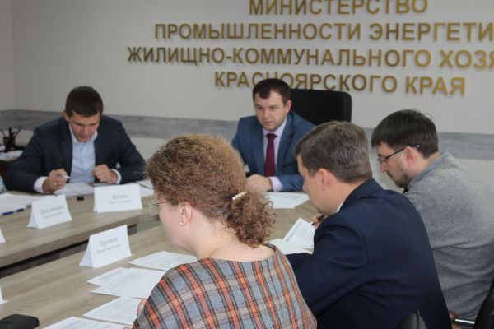1. Возмещение ущерба, причинённого во время ремонта
Система капремонта выстроена таким образом, что подрядчик производит капитальный ремонт на собственные средства, и получает оплату только после завершения ремонта и подписания акта приёмки. Кроме того, подрядчик не получит деньги, пока не решит вопрос по возмещению ущерба, если он его причинил во время ремонта. Поэтому в интересах подрядчика - как можно быстрее договориться об этом с собственником, самому выполнить необходимый ремонт в квартире пострадавшего или рассчитаться деньгами. И только в том случае, если стороны не смогли договориться, собственник обращается в суд. Это происходит не так уж часто.
Для возмещения ущерба важно, чтобы он был зафиксирован! Т.е. после подтопления необходимо пригласить специалистов из управляющей компании, чтобы они зафиксировали сам ущерб и его объём (например: пострадало 3 кв. м. потолочного покрытия, 3 кв. м. обоев и т.д.). Специалисты УК не оценивают ущерб, а только фиксируют его! Приходят же в квартиру через 2-3 дня после происшествия, потому что зачастую за это время протёкшая вода высыхает, не причинив никакого ущерба.

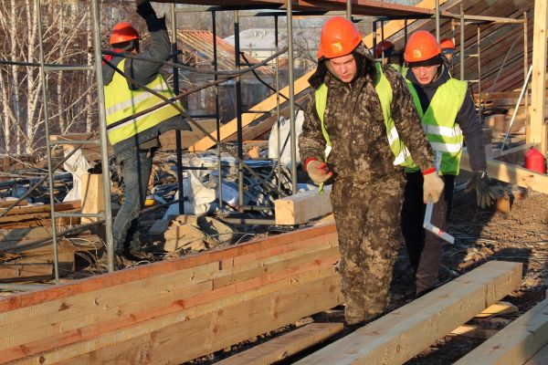2. Высок ли у нас в крае уровень самоорганизации жильцов? Многие ли дома готовы сами проводить необходимые ремонты, минуя фонд?
Существуют два способа формирования фонда капитального ремонта многоквартирного дома: на специальном счете дома или на счете регионального оператора.
Дом на спецсчёте должен выполнять ремонты в сроки, предусмотренные региональной программой (в том числе, если МКД стоит в краткосрочной программе). В случае невыполнения работ - автоматически снова переходит на общий счёт регионального оператора. Собственники должны самостоятельно отвечать за собираемость взносов, контролировать сохранность и списание средств со своего счёта, организовывать и контролировать проведение капитального ремонта.
В районах Красноярского края примерно одинаковая ситуация с самостоятельным управлением своими домами. К примеру, в целом по стране около 20% многоквартирных домов перешли из фонда капитального ремонта на специальные счета, в Красноярском крае - это около 6% домов. Меньше всего домов на спецсчёте в Норильске – нет ни одного, больше всего – в Красноярске.
Однако повсеместно жители края активно участвуют в собраниях, посвящённых капитальному ремонту (утверждают или заменяют виды ремонта, переносят сроки работ). Очевидно, спасибо за это стоит сказать администрациям городов и районов и управляющим компаниям, которые организовывают людей и помогают им принять правильное решение.

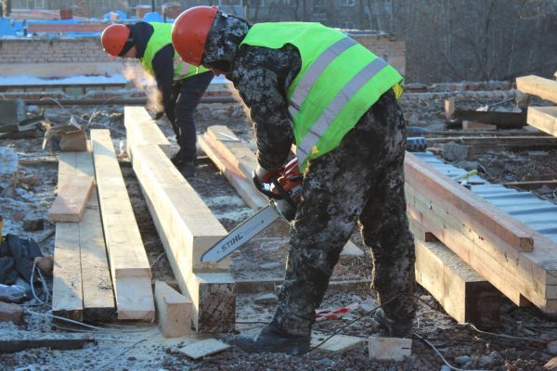3. Кто отбирает подрядчиков для проведения капитального ремонта?
Дважды в квартал собирается специальная комиссия под руководством заместителя министра промышленности, энергетики и ЖКХ Евгения Гаврилова.
Несмотря на то, что для подрядных организаций, которые претендуют на работу по программе капитального ремонта, существует единый реестр – претендентов разделяют по видам работ.
Например, для работы с объектами культурного наследия подрядчик должен предоставить лицензию с разрешением подобных работ.
Для гарантий качественного капитального ремонта комиссия отбирает предприятия по определенным критериям: необходимо иметь разрешительную документацию на проведение работ по капремонту, в том числе допуск саморегулируемой организации; опыт работы не менее трех лет, в том числе факт проведения работ не менее, чем по трём контрактам. Плюс, обязательно, – положительная репутация и устойчивое финансовое положение.
Члены комиссии занимаются не только решением по поводу претендента: включить компанию в реестр или отказать; но и исключением недобросовестных подрядчиков из участия в программе капитального ремонта. Например, за несоответствие требованиям или за предоставление недостоверной информации.
Евгений Гаврилов рассказал, как именно проходит отбор, а также на что в первую очередь обращают внимание члены комиссии:
«В штате подрядных организаций, которые хотят попасть в реестр, должны быть специалисты той квалификации, на работу по которой они претендуют. Кроме того, недавно нами был направлен запрос по ужесточению требований на включение подрядчиков в реестр – мы предложили федеральному министерству, чтобы организации не могли заключать договоры выше тех обязательств, что они внесли в компенсационный фонд».
На территории Красноярского края в реестр квалифицированных подрядных организаций включены 522 компании, каждая из которых осуществляет деятельность по проведению капитального ремонта. При этом в торгах на регулярной основе участвуют около 100 компаний.
«Несомненно, есть много достойных подрядчиков, которые могут выполнять различные виды работ, но есть и те компании, которые мы вынуждены исключать из реестра», - добавил замминистра.
Одной из таких компаний – «двоечников», которую исключили из реестра, стала фирма «Экспострой», занимающаяся ремонтом кровли, но просрочившая сроки капремонта на два месяца. Кроме того, сотрудники организации не предусмотрели возможность защиты от воды при ремонте кровель. В итоге летние ливни затопили квартиры 11 домов. Помимо исключения из реестра, «Экспострой» не имеет права три года принимать участие во всех процедурах по заключению государственных и муниципальных контрактов.
Проведение таких комиссий необходимо, чтобы регулярно обновлять список подрядчиков, которые смогут заниматься работами по программе капитального ремонта. Так, в настоящий момент свыше 300 организаций, которые находятся в реестре квалифицированных подрядных организаций, не занимаются работами по профилю. Именно поэтому важно включать в реестр «новичков», особенно из проблемных городов и районов. Например, на последнюю комиссию в числе 63 новых заявок, помимо компаний из центральной России, Новосибирска и Томска, заявились организации из городов, где испытывались сложности с подрядчиками: Кодинск, Железногорск, Лесосибирск и Назарово.
Рассмотрением поданных пакетов документов комиссия может заниматься в течение 14 календарных дней с даты окончания срока подачи заявок. В течение этого периода ведется проверка подлинности предоставленных сведений, а также их соответствие требованиям. В результате рассмотрения может быть принято решение о включении в реестр либо отказ в этом.

